SOLVEFORTOMORROW探知未来
2015年全国青年科普创新实验暨作品大赛
科普实验单元-风能利用命题

命题名称 | 命题说明 | 复赛评判标准
风能利用 | 自选材料设计并制作一个装置，使装置在逆风条件下完成负重前行 | 复赛：比较装置在相同逆风条件下负重前进的时间，用时短者取胜。
说明：此命题大学组、高中组队伍均可报名参加比赛
考察目标：机械结构设计、流体力学、创意及判断性思维、产品设计流程、动手能力、团队合作、自主学习、临场应变、项目管理、人际沟通。
风能利用科普实验比赛规则
1、命题背景
风能是地球表面空气流动所产生的动能，属于可再生能源。人类很早就开始利用风能，如利用风力提水、灌溉、磨面、舂米，用风帆推动船舶前进等。14世纪的欧洲，风车成为不可缺少的原动机，在荷兰风车先用于汲水，以后又用于榨油、锯木、纺织等。现在风能作为一种清洁的可持续能源，已经成为除水能外，技术最成熟、最具有规模化开发条件和商业发展前景的发电方式。
2、命题介绍
要求参赛队伍自选材料设计并制作一个装置，使其可利用风能做到逆风行驶并负重，比赛分为初赛、复赛、决赛三个阶段。
初赛：自选材料设计并制作一个装置，使其可利用风能做到逆风行驶并负重。
复赛：将装置带到组委会指定地点参加比赛。比较装置在相同风力条件下负重前进的速度，速度快者取胜。
决赛：决赛命题及评审标准将在复赛结束后统一公布。
3、初赛
a)限制条件：
i.风能必须由固定风源提供。
ii.参赛队伍自行选择材料设计制作装置，自重不做限制。
iii.装置长宽高均不能超过1米，具体风能利用方式不做要求，但除去风源提供的风能，装置不得携带任何其他能源。
iv. 装置在行驶过程中不能改变尺寸。
v. 参赛设计作品不得抄袭，实验结果不得伪造，违者一经查实，将取消参赛资格。
vi.参赛作品无安全隐患。
b)作品提交（下载：初赛作品模板—风能利用）
i.初赛由各校参赛团队自行开展。参赛团队在设计制作装置及进行测试的过程中，应对制作、实验过程进行拍摄，对实验数据进行记录，并完成《初赛作品模板》，实验结束后，将测试视频和《初赛作品模板》上传到大赛官方网站，。
ii.《初赛作品模板》须按照要求填写，不可漏填、虚报等。
iii.参赛团队应遵循诚实守信原则，保证所提交内容均来自实验本身，保证数据真实。
c)入围标准：
评审委员会专家根据参赛队伍实验结果（综合考虑前行距离和负重结果）和作品设计结构，评选出入围队伍。
4、复赛
a)限制条件：
i.风能来自组委会统一提供的轴流风机，比赛过程中不得变更该风机位置、风机角度和风速。
轴流风机参数：输入功率≈245W；扇叶直径≈500mm；风量≈6500m³/h；风压≈165Pa；风机轴距地高度：0.5米。
ii. 参赛队伍自行选择材料设计制作装置，自重不做限制。
iii.装置长宽高均不能超过1米，具体风能利用方式不做要求，但除去风机提供的风能，装置不得携带任何其他能源。
iv.赛道由组委会统一制作，赛道长度2米，赛道宽度1.2米。赛道位于风源的正前方，平铺在地板上，风源距离赛道终点0.5米。
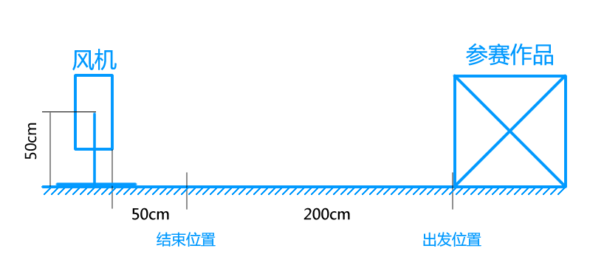
v.装置在行驶途中不能改变尺寸。
vi.装置最前端必须从起跑线由静止状态出发，出发时选手不得以任何方式触碰比赛装置，直至完成比赛。
vii.当工作人员启动风机时，即开始计时；比赛装置的任意部分越过终点线时，即停止计时。
viii.装置上须设置40cm*40cm的平台用于安置承重杠铃片。
ix.参赛设计作品不得抄袭，实验结果不得伪造，一经查实，将取消参赛资格。
x.装置负重的杠铃片由组委会统一提供，规格为20kg的杠铃片1片。
xi.参赛作品无安全隐患。
a)复赛比赛：
i.比赛当日参赛队伍须携带制作完成的装置到现场比赛。
ii.各参赛队伍抽签决定比赛顺序，按顺序依次进行比赛。
iii.参赛队伍自行将比赛装置最前端摆放至指定起始位置。
iv.由工作人员启动风机并开始计时，比赛完成后，以装置负重完成赛道全程的时间作为当次成绩；每支队伍比赛时间为10分钟，10分钟内每队可进行3次测试，若3次测试都未完成比赛全程，则视成绩为0。
v.在完成赛道全程的前提下，取单次最好成绩作为比赛成绩。
c)评选标准:
所有参赛队伍比赛结束后，根据参赛队伍用时判定名次。若出现两队成绩相同者，装置自重较轻者取胜。

